抗体証明およびワクチン接種について

京都大学医学部附属病院

2024年11月

　当院では感染予防対策のために、研修・実習を受けられる皆さまにあらかじめ、B型肝炎・麻疹・風疹・水痘・ムンプスウイルスの抗体検査・ワクチン接種に関する書類を提出いただくことになっております。つきましては、締め切り日までに必ず「抗体検査・ワクチン接種証明書」を研修センターへ提出いただくようお願いいたします。

≪医療従事者が満たすべき要件≫

医療関係者のためのワクチンガイドライン　第3版に準ずる。

■B型肝炎

1. HBs抗体価が10mIU/ml（EIA法）以上の陽性歴がある。

（B型肝炎ワクチンを3回以上接種している）

■麻疹・水痘・風疹・ムンプスウイルス　（図1、表１　参照）

以下の１～３のいずれかに該当する。

1. 1歳以上で2回以上のワクチン接種歴がある。
2. 既感染でワクチン接種を受けていない場合、抗体価が表１の基準（赤枠）を満たしている。
3. 既感染でワクチン接種を受けていない場合、抗体価が表１の基準（赤枠）を満たさない場合は、必要な回数のワクチンを接種している。

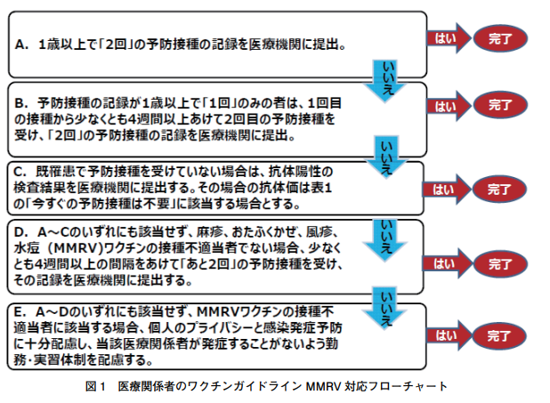　図１）

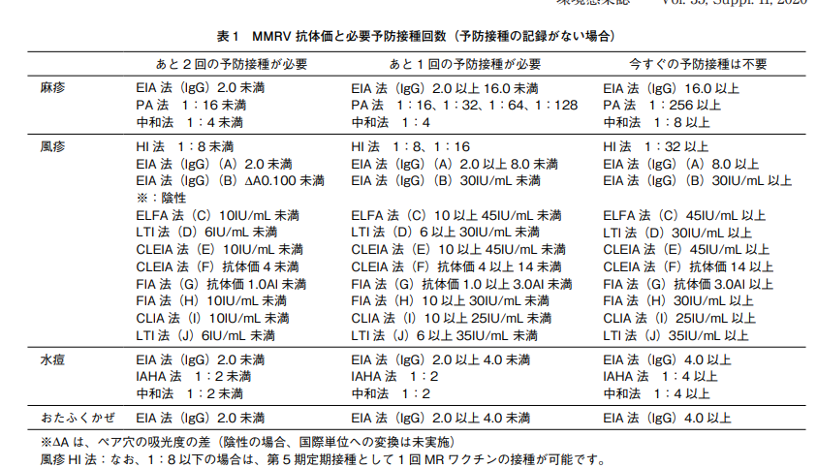

　表１）

≪提出にあたっての注意事項≫

＊「抗体検査・ワクチン接種証明書」について

・証明書は、所属施設や学校による証明も可とします。医療機関の検査データや母子手帳のワクチン接種歴など、証明となる書類を確認の上、記載してください。

・B型肝炎、麻疹・風疹・水痘・ムンプスのフローチャート（資料①②）をそれぞれ確認しながら記載してください。

＊研修・実習開始日までに、フローチャートの項目をすべて完了させてください。

注1）B型肝炎の抗体価が陰性であり、締め切り日までにフローチャートが完了できない場合であっても研修・実習自体は参加可能ですが、B型肝炎の感染リスクがあることを念頭において研修・実習に参加してください。また、今後のためにも抗体獲得を推奨いたします。

注2）その際は研修センターへ事前連絡の上、【ワクチン接種免除申告書】をご提出ください。

＊以前に当院での研修・実習時等に提出したことのある場合においても再度提出願います。

＊アレルギー等のためワクチン接種が受けられない場合は、別紙の「ワクチン接種免除申告書」を提出願います。

＊書類はすべて研修センターまで提出願います。

≪お問い合わせ先≫

＊京都大学医学部附属病院　総合臨床教育・研修センター　TEL（075-751-4839）

抗体検査・ワクチン接種証明書

（全員必須）

|  |  |  |  |
| --- | --- | --- | --- |
| 氏名 |  | 生年月日 | 年　　　　　　　月　　　　　　日 |

医療機関の検査データや母子手帳のワクチン接種歴など、証明となる書類を確認の上、記載してください。

■B型肝炎

|  |  |  |  |
| --- | --- | --- | --- |
| B型肝炎 | HBs抗体検査日　　　　　　　年　　　　月　　　　日 | 測定値 　mIU/ml | 陽性　　・　　陰性 |
| ワクチン接種日：①　　　　　 年　　　 月　　　 日/②　　　　　年　　　 月　　　 日/③　　　　　年　　　　月　　　 日 | | |

■麻疹・風疹・水痘・ムンプス

（１）ワクチン接種歴

|  |  |
| --- | --- |
| 麻疹 | ワクチン接種日：①　　　　　 　　年　　　 　　　月　　　　 　日/　　　　②　　　　　　　　年　　　 　　月　　　　 　日 |
| 風疹 | ワクチン接種日：①　　　　　 　　年　　　 　　　月　　　 　　日/　　　　②　　　　　　　　年　　　 　 　月　　　 　　日 |
| 水痘 | ワクチン接種日：①　　　　　 　　年　　　 　　　月　　　 　　日/　　　　②　　　　　　　　年　　　 　　月　　　 　　日 |
| ムンプス | ワクチン接種日：①　　　　　 　　 年　　　　 　　月　　　 　　日/　　　　②　　　　　　　　年　　　 　　月　　　 　　日 |

（２）抗体検査

|  |  |  |  |  |
| --- | --- | --- | --- | --- |
|  | 検査日 | 検査方法 | 測定値 | 予防接種の要不要 |
| 麻疹 | 年　　　　月　　　　日 | EIA ・　　PA　　・　中和 |  | 不要　・　1回　・　　2回 |
| 風疹 | 年　　　　月　　　　日 | EIA　・　HI　・　※その他 |  | 不要　・　1回　・　　2回 |
| 水痘 | 年　　　　月　　　　日 | EIA　・　IAHA　・　中和 |  | 不要　・　1回　・　　2回 |
| ムンプス | 年　　　　月　　　　日 | EIA |  | 不要　・　1回　・　　2回 |

※風疹の検査方法でその他を選択した場合は、下記の備考欄に検査方法を記載してください。

備考

上記の記載内容に相違ないことを証明します。

証明日：　　　　　　　　年　　　　　　月　　　　　日

所属施設名：

住所：

証明者氏名：

ワクチン接種免除申告書

記載日　　　　　　　　年　　　　　月　　　　　日

京都大学医学部附属病院長　　殿

氏名：

所属施設：

生年月日：　　　　　　年　　　　　月　　　　 日

下記のとおりワクチン接種の免除を申告します。

尚、免除申告により伴う感染リスクについて、承知した上で実習の申込みをいたします。

記

1. 接種できないワクチン　（ワクチン名に○を付してください）

　　　　　B型肝炎　　・　　麻疹　　　・　　　風疹　　　・　　　水痘　　・　　ムンプス

1. 接種できない理由　（該当する番号に○を付してください）

（１）　　妊娠

（２）　　ワクチンアレルギー

（３）　　その他

　　　　　　 理由をお書きください

※　（１）の場合は母子手帳のコピーを添付してください

※　（２）の場合は医師の診断書を添付してください